Тақырыбы: «Қауіпсіз үй»
Тәрбиеші: Әкімжан Азиза Төлегенқызы
Күні:6.01.2025
Мақсаты: Балаларда үйдегі қауіпсіздік ережелері туралы түсініктерін дамыту, бірлескен іс-әрекет барысында қауіпті заттарға ұқыптылықпен қарау.
Міндеті:
- күнделікті өмірдегі қауіптің негізгі көздері мен түрлері туралы балалардың түсініктерін байыту;
- балаларды қауіпті жағдайларда қауіпсіз мінез-құлықтың қарапайым әдістерімен таныстыру;
- тұрмыстық техника мен тұрмыстық заттарға қызығушылығын кеңейту және тереңдету, оларды пайдалану ережелері туралы түсінік қалыптастыру;
- әртүрлі объектілердің қасиеттері және олармен жұмыс істеу барысында мүмкін болатын салдар туралы түсініктерін кеңейту;
- белгілер бойынша объектілерді қауіпсіз және қауіпті деп салыстыруға және топтастыруға үйрету, заттардың қасиеттерімен, олардың ерекше белгілерімен таныстыру;
- ұқыпты жапсыру дағдысын бекіту.
Көрнекілік: сіріңке, пышақ, ине, балға, таблеткалар, ойыншықтардың иллюстрациялары, қауіпті заттардың суреттері (сіріңке, таблетка, ине, қайшы, балға).

ҰІӘ жүргізілу барысы.
Қызығушылықты ояту.
Тәрбиеші: Балалар, естідіңдер ме? Бір дыбыс шығып жатыр. Ол кім болуы мүмкін? (дыбысты табу үшін топты аралап, оңаша жерден кейіпкер мен аудиоплеер, ойындар мен қолдануға арналған материал салынған қорапты табады)
Қараңдар, мен не таптым. Ән осы жерден шықты. Ішінде біреу тығылып жатқан болуы керек. Оны ашып қарайық (қорапты ашып, кейіпкерді шығарады).
Сәлеметсіз бе, сіз кімсіз?
Сәлеметсіңдер ме балалар! Мен Білмесбекпін. Мені таныдыңдар ма?
Балалар: иә, таныдық..
Балалар, Білмесбектің қолына қараңдар (қолы таңылған). жарақат алған сияқты.
Балалар сендер жарақаттың не екенін білесіңдер ме?
Балалардың жорамалдары - көгерген, сызат, соққы.
Тәрбиеші: Денемізде, теріміз, сүйектеріміз, ағзаларымыз зақымданған кездегі денсаулыққа кенеттен келетін жедел зақымдануды дәрігерлер жарақат деп атайды.
Ой қозғау.
Біз оларды қай кезде аламыз?
Балалар: балалардың жорамалдары – жылдам жүгіргенде біреуге құлап немесе соқтығысып, тізеңіздің терісін жұлып немесе басыңызды соғуыңыз мүмкін. Сол кезде жарақат аламыз.
Тәрбиеші: Иә, дұрыс. Бірақ кесу, күйік, улану сияқты ауыр жарақаттар да бар.
Кесу - бұл тері мен қан тамырларының зақымдалуы. Терең кессең қан кетеді. Кесу үшкір заттың әсерінен болады. Үйдегі немесе біздің топтағы қандай үшкір заттарды білесіңдер?
Балалар: - қайшы, пышақ, ине.
Тәрбиеші: Иә, дұрыс. Енді мен сендерге улану туралы айтайын. Бұл зиянды және улы заттар ағзаға түскенде пайда болады. Улану кезінде ішкі ағзалар зақымдалады. Үйде қандай зиянды және улы заттар болуы мүмкін деп ойлайсыңдар?
Балалар: - таблеткалар, кір жуғыш ұнтақ.
Тәрбиеші: Иә, дұрыс. Күйік деген не? Бұл ыстық заттардың, ашық оттың немесе будың әсерінен терінің зақымдануы. Үйде немесе балабақшада күйікке не себеп болуы мүмкін?
Балалар: - үтік, шәйнек, пеш.
Енді Білмесбектен оның қандай жарақат алғанын және оны қалай алғанын сұрайық.
Білмесбек: Қолымды күйдіріп алдым. Досым екеуміз үйде ойнап, сіріңке жағуды шештік. Бірақ ол басқа сіріңкелердің бәрін өртеп жіберді. Ал қазір мен жарақат алдым. Ал менің досым ауруханаға жеткізілді. (Бәрі таңғалу)
Ой балалар сіріңке шынымен ойыншық па?
Балалар: жоқ
Әрине, сіріңке қауіпті заттар. Қауіпті заттар – бұл денсаулыққа және жарақатқа зиян келтіруі мүмкін заттар. Тағы да қауіпті бір атайық.
Балалар: - қайшы, пышақ, ине, таблеткалар, кір жуғыш ұнтақ, үтік, шәйнек, пеш, сіріңке.
Міне Білмесбек қандай заттардың қауіпті екені есіңде ме?
Білмесбек: Менің есімде жоқ, қайталауым керек.
Тәрбиеші: Жақсырақ есте сақтау үшін мен балалармен «Қауіпсіз заттар» ойынын ойнауды ұсынамын
Ойынның шарты – объектілерді белгілеріне қарай қауіпсіз және қауіпті деп салыстыруға және топтастыруға үйрету.
Балаларды екі топқа бөлу.
Бірінші топ - қауіпті заттарды қызыл жәшікке жинайды.
Екінші топ - жасыл жәшікке қауіпсіз заттарды жинайды.
Ойын соңында командалардың тапсырманы қалай орындағанын тексеру.
Қате болған жағдайда балалармен бірге бұл зат қауіпті немесе қауіпті емес пе, неге екенін түсіндіру.
Балалар, қазір қауіпті заттар естеріңде ме?
Балалар: иә
Білмесбек айтшы, есіңде ме? Заттарды есіме түсірдім, бірақ олардың неге қауіпті екенін ұмытып қалдым.
Балалар, заттар неге қауіпті болуы мүмкін екенін тағы бір рет қайталайық.
Балалар: Қауіпті заттар жарақатқа әкелуі мүмкін.
Дид ойын: «Суреттер сөйлейді». Балаларды 3-топқа бөлу.
Шарты: Берілген суреттерге өз ойын айта білу.
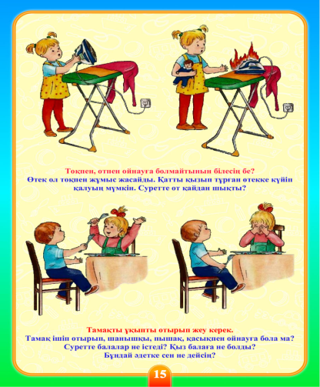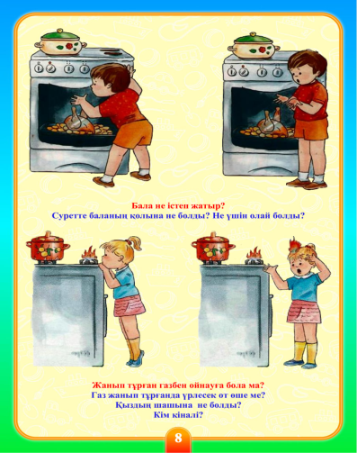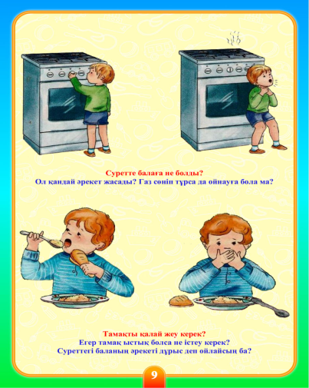

Жарайды. Сендермен тағы бір ойын ойнайық:
Дид ойын: «Заттарды ажырату?»
Ойынның шарты: қарапайым заңдылықтар мен тәуелділіктер туралы түсінік қалыптастыру, өз әрекеттерінің қарапайым себептері мен салдарын көру.
Қараңдаршы, алдарыңда қауіпті заттардың суреттері тұр. Мұқият қараңдар, олар қандай жарақат әкелуі мүмкін екенін ойлаңдаршы. Қажетті суретті таңдаңдар.
Кім не ойлайды ?
Ойын барысында балалармен бірлескен пікірталас болады. Мысалы: міне таблеткалардың суреті, оларды жұтып қойсаңыз не болуы мүмкін? Улануыңыз мүмкін. Бұл қалай көрінеді? Асқазан ауырады, жүрегің айныйды, бас айналады. Ал бұған қай сурет келеді?
Балалар, енді заттар неге қауіпті болуы мүмкін екенін естеріңе түсірдіңдер ме?
Балалар: иә
Тамаша. Білмесбек бәрі есіңде ме? Иә, мен бәрін түсіндім, бәрін есіме түсірдім. Осының бәрін достарыма айтқым келеді. Мен бір нәрсені ұмытып қаламын ба деп қорқамын. Менде осылардың суреттері болса ғой...
Балалар ендеше Білмесбеке көмектесейік және оның достарына ескерту үшін салу суреттерін жапсырып берейік!
Шығармашылық жұмыс.
Балалар санына сәйкес үстелде құрал-жабдықтар.
- қызыл және жасыл сызықтары бар А4 картон парақтары, қауіпті заттардың және ойыншықтардың суреттер.
Тәрбиеші: Балалар, қараңдаршы, сендердің үстелдеріңде заттардың суреттері мен үлкен парақ бар. Парақта екі сызық бар - қызыл және жасыл.
Қызыл түс «Назар аударыңыз, оған қол тигізу қауіпті» деп ескертеді. Қызыл алаңға қандай заттарды қоямыз? (қауіпті).
Жасыл алаңға қандай заттарды қоямыз? (қауіпсіз).
Заттарды сұрыптайық - қауіпті және қауіпсіз. Жақсы. Жапсыруды бастамас бұрын, сәл қыздырып алайық. Сергіту сәті:
Балалар суреттерді жапсыруға кіріседі.
Суреттерді Білмесбекке беру.
Білмесбек рақмет балалар, мен енді үйімде қауіпті заттармен ойнамаймын. Сау болыңдар.
Рефлексиялық кезең.
Тәрбиеші: Балалар, біз бүгін кімге көмектестік, оған біздің көмегіміз не үшін керек болды?
Балалар: біз Білмесбекке қауіпті заттарды есте сақтауға көмектестік, себебі ол сіріңкемен ойнап, жарақат алды.
Біз қалай көмектестік?
Балалар: қауіпті заттарды жәшіктерге салу; қауіпті заттардан болатын жарақаттар туралы білді;
Тәрбиеші: сендер бүгін барлық тапсырмаларды орындадыңдар – қауіпті заттарды қауіпсізден ажыратуды үйрендіңдер, қауіпті заттардың қандай жарақаттар әкелетінін естеріңе түсірдіңдер. Рақмет балалар.

